Об утверждении регламента государственной услуги "Предоставление мер социальной поддержки специалистам здравоохранения, образования, социального обеспечения, культуры, спорта и ветеринарии, прибывшим для работы и проживания в сельские населенные пункты"
Утративший силу
Постановление акимата Качирского района Павлодарской области от 13 декабря 2012 года N 489/17. Зарегистрировано Департаментом юстиции Павлодарской области 17 января 2013 года N 3358. Утратило силу постановлением акимата Качирского района Павлодарской области от 19 июня 2013 года N 182/6
Примечание РЦПИ:
В тексте сохранена авторская орфография и пунктуация.\
Сноска. Утратило силу постановлением акимата Качирского района Павлодарской области от 19.06.2013 N 182/6.
В соответствии с пунктом 4 статьи 9-1 Закона Республики Казахстан от 27 ноября 2000 года "Об административных процедурах", постановлением Правительства Республики Казахстан от 20 июля 2010 года N 745 "Об утверждении реестра государственных услуг, оказываемых физическим и юридическим лицам", в целях качественного оказания государственных услуг, акимат Качирского района ПОСТАНОВЛЯЕТ:
1. Утвердить прилагаемый регламент государственной услуги "Предоставление мер социальной поддержки специалистам здравоохранения, образования, социального обеспечения, культуры, спорта и ветеринарии, прибывшим для работы и проживания в сельские населенные пункты".
2. Контроль за исполнением настоящего постановления возложить на заместителя акима района Жармагамбетова А.Б.
3. Настоящее постановление вводится в действие по истечении десяти календарных дней после дня его первого официального опубликования.
Аким района Н. Күлжан
Утвержден
постановлением акимата
Качирского района от 13
декабря 2012 года N 489/17
Регламент государственной услуги "Предоставление мер
социальной поддержки специалистам здравоохранения,
образования, социального обеспечения, культуры, спорта
и ветеринарии, прибывшим для работы и проживания
в сельские населенные пункты"
1. Общие положения
1. Настоящий регламент государственной услуги: "Предоставление мер социальной поддержки специалистам здравоохранения, образования, социального обеспечения, культуры, спорта и ветеринарии, прибывшим для работы и проживания в сельские населенные пункты" (далее - Регламент) разработан в соответствии с постановлением Правительства Республики Казахстан от 31 января 2011 года N 51 "Об утверждении стандарта государственной услуги "Предоставление мер социальной поддержки специалистам здравоохранения, образования, социального обеспечения, культуры, спорта и ветеринарии, прибывшим для работы и проживания в сельские населенные пункты" (далее – Стандарт).
2. Государственная услуга предоставляется государственным учреждением "Отдел экономики и бюджетного планирования Качирского района" (далее - уполномоченный орган) расположенного по адресу: Павлодарская область, Качирский район, село Теренколь, улица Елгина 172, www.terenkol.pavlodar.gov.kz, график работы ежедневно с 9.00 часов до 18.30 часов, с обеденным перерывом с 13.00 до 14.30 часов, кроме выходных (суббота, воскресенье) и праздничных дней.
3. Форма оказываемой государственной услуги: не автоматизированная.
4. Результатом оказываемой государственной услуги являются меры социальной поддержки в виде подъемного пособия и бюджетного кредита, либо мотивированный ответ об отказе в предоставлении услуги.
2. Требования к порядку оказания государственной услуги
5. Государственная услуга предоставляется в следующие сроки:
1) срок оказания государственной услуги с момента сдачи потребителем необходимых документов:
в течение тридцати девяти календарных дней выплачивается подъемное пособие;
в течение тридцати двух календарных дней осуществляется процедура заключения соглашения, и в течение тридцати рабочих дней после заключения соглашения предоставляется бюджетный кредит на приобретение или строительство жилья;
в случае отказа в предоставлении мер социальной поддержки, уполномоченный орган в течение трех рабочих дней направляет потребителю мотивированный ответ;
2) максимально допустимое время ожидания до получения государственной услуги, оказываемой на месте в день обращения потребителя - не более 10 минут;
3) максимально время обслуживания потребителя государственной услуги, оказываемой на месте в день обращения потребителя - не более 30 минут.
6. Государственная услуга оказывается бесплатно.
7. Основанием для отказа является факт предоставления недостоверных документов, указанных в пункте 11 стандарта.
3. Описание порядка действий (взаимодействия)
в процессе оказания государственной услуги
8. Для получения государственной услуги потребитель представляет необходимые документы, определенные в пункте 11 стандарта.
9. Потребителю выдается расписка, подтверждающая, что потребитель сдал все необходимые документы для получения государственной услуги и указывается дата получения им мер социальной поддержки.
10. В процессе оказания государственной услуги участвуют следующие структурно-функциональные единицы:
1) специалист уполномоченного органа;
2) начальник уполномоченного органа;
3) специалист аппарата акима района;
4) руководитель аппарата акима района;
5) акимат района;
6) представитель поверенного (агента);
7) руководитель поверенного (агента).
11. Текстовое табличное описание последовательности и взаимодействие административных действий (процедур) структурно-функциональных единиц с указанием срока выполнения каждого административного действия (процедуры), приведено в приложении 1 к настоящему регламенту.
12. Схема, отражающая взаимосвязь между логической последовательностью административных действий в процессе оказания государственной услуги и структурно-функциональных единиц представлена в приложении 2 к настоящему регламенту.
13. Этапы оказания государственной услуги с момента получения запроса от потребителя для получения государственной услуги и до момента выдачи результата государственной услуги:
1) потребитель подает заявление в уполномоченный орган с приложением необходимых документов, определенных в пункте 11 стандарта;
2) уполномоченный орган осуществляет прием и регистрацию документов и направляет для рассмотрения в постоянно действующую комиссию;
3) постоянно действующая комиссия рассматривает поступившие документы и рекомендует акимату района предоставить меру социальной поддержки либо отказать;
4) в случае отказа в предоставлении мер социальной поддержки, уполномоченный орган направляет мотивированный ответ;
5) в случае поддержки, акимат принимает постановление об оказании мер социальной поддержки и направляет его в уполномоченный орган и/или поверенному (агенту);
6) уполномоченный орган, поверенный (агент) и потребитель заключают Соглашение;
7) при предоставлении кредита на приобретение или строительство жилья:
уполномоченный орган перечисляет средства на счет поверенного (агента);
поверенный агент осуществляет процедуру оформления бюджетного кредита на приобретение или строительство жилья;
8) при предоставлении подъемного пособия уполномоченный орган перечисляет подъемное пособие на индивидуальный счет потребителя.
14. Прием документов для оказания государственной услуги осуществляются одним специалистом уполномоченного органа и одним специалистом поверенного (агента) в течение рабочего дня на основании графика работы уполномоченного органа района по развитию сельских территорий.
4. Ответственность должностных лиц,
оказывающих государственные услуги
15. Должностные лица уполномоченного органа несут ответственность за принимаемые ими решения и действия (бездействия) в ходе оказания государственной услуги в порядке предусмотренном законами Республики Казахстан.
Приложение 1
к регламенту государственной услуги
"Предоставление мер социальной
поддержки специалистам
здравоохранения, образования,
социального обеспечения культуры,
спорта и ветеринарии, прибывшим для
работы и проживания в
сельские населенные пункты"
Описание последовательности и взаимодействие
административных действий (процедур) Таблица 1. Описание действий структурно-функциональных единиц
Действия основного процесса (хода, потока работ)
1. | N действия (хода, потока работ) | 1 | 2 | 3 | 4 | 5
2. | Наименование единиц | Специалист уполномоченного органа | Начальник уполномоченного органа | Специалист аппарата акима | Руководитель аппарата акима | Акимат района
3. | Наименование действия (процесса процедура, операции) и их описание | Принимает заявления, необходимые документы, сверяет копии с оригиналами, регистрирует и выдает талон | Производит расчет потребности финансовых средств и вносит документы на рассмотрение постоянно действующей комиссии | Разрабатывает и согласовывает проект постановления акимата | Вносит проект постановления в повестку дня заседания акимата | Принимает постановление о предоставлении мер социальной поддержки специалистам
4. | Форма завершения (данные, документ, организационно-распорядительное решение) | Формирование досье, выдача расписки | Решение постоянно действующей комиссии о предоставлении мер социальной поддержки или в их отказе | Проект постановления акимата | Проект постановления акимата района | Постановление акимата
5. | Сроки исполнения | 30 минут | 5 календарных дней | 7 календарных дней | 2 календарных дня | 8 календарных дней
6. | Номер следующего действия | 2 колонка | 3 колонка | 4 колонка | 5 колонка | 6 колонка
продолжение таблицы
Действия основного процесса (хода, потока работ)
6 | 7 | 8 | 9 | 10 | 11 | 12
Специалист уполномоченного органа | Представитель поверенного (агента) | Начальник уполномоченного органа | Руководитель поверенного (агента) | Начальник уполномоченного органа | Представитель поверенного (агента) | Руководитель поверенного (агента)
Подготавливает проект соглашения и вносит на подписание | Вносит проект соглашения на подписание | Подписывает соглашение | Подписывает соглашение | Перечисляет сумму подъемного пособия на индивидуальные лицевые счета потребителей | Осуществляет процедуру оформления бюджетного кредита на приобретение или строительство жилья | Осуществляет перечисление средств бюджетного кредита на приобретенное или строительство жилья
Соглашение | Соглашение | Соглашение | Соглашение | Платежное поручение | Договоры займа и залога | Платежное поручение
3 календарных дня | 2 календарных дня | 1 календарный день | 1 календарный день | 7 календарных дней | 28 календарных дней | 2 календарных дня
7 | 8 | 9 | 10 | 11 | 12 | 13
Таблица 2. Варианты использования Основной процесс – в случае утверждения решения
о предоставлении мер социальной поддержки
Основной процесс (ход, поток работ)
Специалист уполномоченного органа | Начальник уполномоченного органа | Специалист аппарата акима
Действие N 1 принимает заявления, необходимые документы, сверяет копии с оригиналами, регистрирует в выдает расписку (30 мин) | Действие N 2 Производит расчет потребности финансовых средств и вносит документы на рассмотрение постоянно действующей комиссии (5 календарных дней) | Действие N 3 Разрабатывает и согласовывает проект постановления акимата (7 календарных дней)
Действие N 5 подготавливает проект Соглашения и вносит на подписание (4 календарных дня)
 | Действие N 7 Подписывает Соглашение (1 календарный день)
 | Действие N 9 Перечисляет сумму подъемного пособия на индивидуальные лицевые счета потребителей (7 календарных дней)
продолжение таблицы
Основной процесс (ход, поток работ)
Руководитель аппарата акима | Представитель поверенного (агента) | Руководитель поверенного (агента)
Действие N 4 вносит проект постановления в повестку дня заседания акимата района ( 3 календарных дня)
 | Действие N 6 вносит проект Соглашения на подписание (1 календарный день)
 |  | Действие N 8 Подписывает Соглашение (1 календарный день)
 | Действие N 10 Осуществляет процедуру оформления бюджетного кредита на приобретение или строительство жилья (28 календарных дней) | Действие N 11 Осуществляет перечисление средств бюджетного кредита на приобретение или строительство жилья (2 календарных дня)
Таблица 3. Варианты использования Альтернативный процесс – в случае утверждения решения
об отказе в предоставлении мер социальной поддержки
Альтернативный процесс (ход, поток работ)
Специалист уполномоченного органа | Начальник уполномоченного органа
Действие N 1 принимает заявление, необходимые документы, сверяет копии с оригиналами, регистрирует и выдает расписку (30 мин) | Действие N 2 производит расчет потребности финансовых средств и вносит документы на рассмотрение постоянно действующей комиссии (5 календарных дней)
 | Действие N 3 при предоставлении недостоверных документов, на основании решения постоянно действующей комиссии направляет потребителю письменный отказ с указанием причин (3 календарных дня)
Приложение 2
к регламенту государственной услуги
"Предоставление мер социальной
поддержки специалистам
здравоохранения, образования,
социального обеспечения культуры,
спорта и ветеринарии, прибывшим для
работы и проживания в
сельские населенные пункты"
Схема предоставления мер социальной поддержки специалистам
здравоохранения, образования, социального обеспечения,
культуры, спорта и ветеринарии, прибывшим для работы и
проживания в сельские населенные пункты
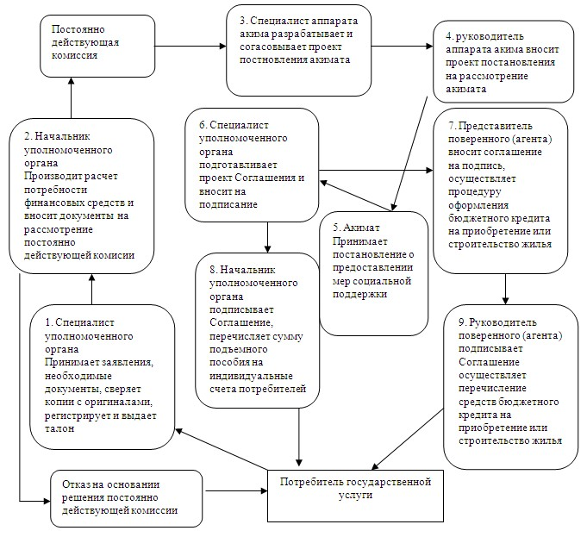

© 2012. РГП на ПХВ «Институт законодательства и правовой информации Республики Казахстан» Министерства юстиции Республики Казахстан

